## EasyFunding公益众筹微信小程序设计报告

1. **小组成员**

郭泰麟、陆天淳、司富元、闻佳音

1. **金融软件简介**

EasyFunding—公益众筹小程序

公益众筹是指通过互联网方式发布筹款项目并募集资金。相对于传统的公益融资方式，公益众筹更为开放。只要网友喜欢的项目，都可以通过公益众筹方式获得项目资金，为更多公益机构提供了无限的可能。

而EasyFunding小程序致力于为公益项目提供筹款平台。

1. **可行性分析**
2. **经济可行性**

本项目开发模式简单、开发时间短，维护方便，而且随着计算机硬件的发展，硬件变得越来越便宜，购买服务器的费用都不高。

1. **技术可行性**

云开发技术为开发者提供完整的云端支持，弱化后端和运维概念，无需搭建服务器，使用平台提供的 API 进行核心业务开发，即可实现快速上线和迭代，开发者可以使用云开发开发微信小程序，无需搭建服务器，即可使用云端能力。

1. **操作可行性**

随着计算机应用的深入与普及，如今计算机应用已经成为了企业员工的必备技能，而且小程序界面友好，操作方式简单快捷，运营商可以使用自己的员工对小程序进行后期的维护和管理，因此，小程序在管理上是可以执行的。

1. **风险管理**

尽管公益众筹渐渐获得了接受和认可，也取得了一些成绩，其前景还被业内人士普遍看好，但是项目数量少、筹资份额低、概念不明确、归类模糊、运作不完善、平台知名度低和活跃度低等诸多实际问题的存在却构成了对公益众筹良性发展的严重制约。众筹项目可能存在以下几点不可避免的风险。

1. 诈骗陷阱

众筹式慈善捐款存在诈骗风险，不法分子可能会发布虚假信息以求获得筹款资金。

（2）信息不对称

众筹过程分为三个参与者：捐款人、平台、发起人，由于存在信息不对称，捐款人不知道自己的捐款是否花在点上，且捐款是否落在实处；平台也只是一个起到捐款金额上的对接，以及一些法律简单效应，等到捐款金额到发起者手中后就无法追踪款项的实施内容以及实施力度。

（3）信息泄露

用户发布、审核、捐助众筹项目过程中，需要实名认证，提供姓名、身份证号码、联系方式、银行账户等个人信息，存在被不法分子盗用的风险。平台需要对用户信息进行加密处理。

1. 政策风险

目前对于“互联网+公益”方面仍没有明确的法律政策，但是没有法律不代表没有监管，监管空白不代表可以为所欲为。不钻法律空子，通过团队努力，堵塞法律漏洞，完善交易规则，实现平台社会价值与商业价值有机统一才是王道。

**5. 商业模式**

（1）流量导入及广告分成模式

平台可以利用自己的平台影响力尝试进行外部流量导入，包括开展合作营销、广告分成等，但是这部分收入比较少，不足以单独支撑起平台的发展。

（2）慈善款项在众筹平台放置少则7天，多则30天的时间，可以先将该笔款项存入银行，收取活期利率，甚至是进行其他低风险投资。

1. **功能和体系结构**
2. **用户功能**

（1）用户个人信息页面

我们为每一个用户都设计了个人信息页面，用户可以在此页面查看、编辑个人信息。在个人信息页面内，呈现用户的累积捐款总额和用户成就（用户成就取决于用户的捐款次数、捐款额度、平台活动参与度等，是平台为鼓励用户献爱心的激励机制）。

（2）查看众筹项目

在主页面，以简洁明了的方式向用户呈现当下正在进行的众筹项目，点击一个众筹项目，用户可以进入该众筹项目的具体页面查看众筹基本信息，了解项目详情，并进行捐款。

（3）发起众筹

用户可以通过“发起众筹”功能发起一项公益性众筹活动。用户需要提供完整的个人身份资料才可以发起众筹，发起众筹后项目必须经过管理员的真实性审核，并受公众监督。

（4）用户辅助审核与公众监督

用户可以对众筹项目全程监督，在管理员审核之外，用户可以申请对项目进行辅助审核，发表对项目真实性和捐款款项用途的意见。同时，每一个众筹项目都接受公众监督，公众可以对项目进行评论和举报。

（5）我的捐赠

为用户呈现每一笔捐款资金的捐款明细。

（6）我的关注

用户可以对众筹项目添加关注。在“我的关注”界面，呈现用户所关注的众筹项目信息和进展。

（7）发布评论、查看评论

用户可以发表评论和查看他人的评论。

1. **管理员功能**

（1）管理员信息页面

管理员可以在“管理员信息页面”查看、编辑个人信息。

（2）用户管理

管理员可以进行用户管理。

（3）审核

管理员是众筹项目的主要审核者，管理员可以在此审核发起众筹的用户的基本信息和提供材料是否真实可信，同时听取用户辅助审核意见与公众监督意见，对申请发起众筹的项目作出“通过”、“不通过”两个评级，经管理员通过的项目才可以接受公众捐款。

（4）运营管理

管理员可以对小程序进行运营，包括发起活动、结束活动等功能。

（5）广告投放

管理员通过“广告投放”功能向小程序投放广告，广告是小程序的盈利方式之一。

1. **体系结构**

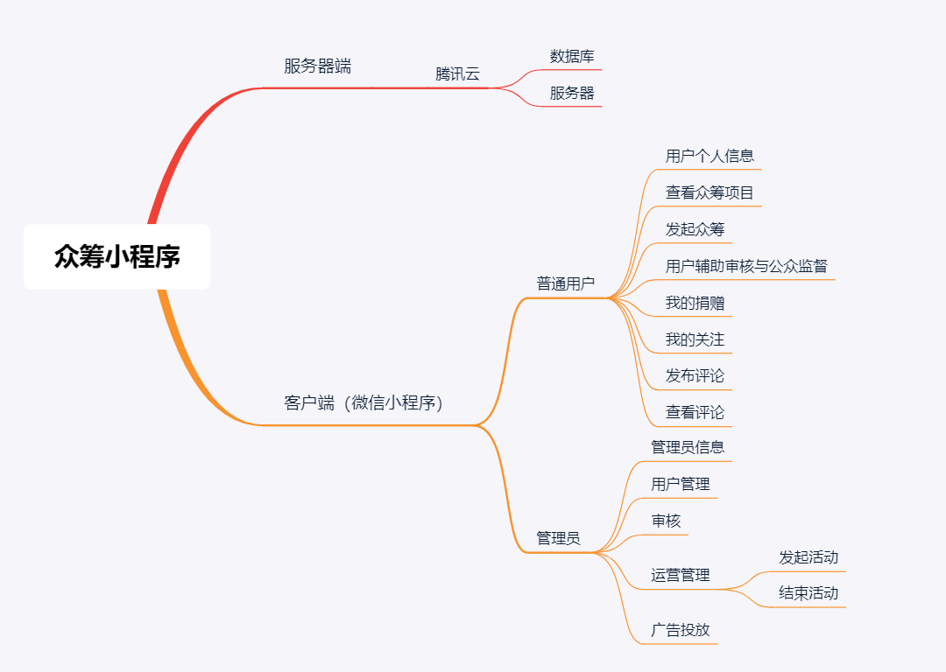

1. **界面设计**
2. 个人信息

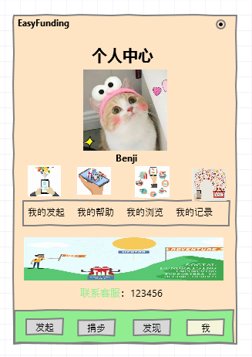

1. 发现

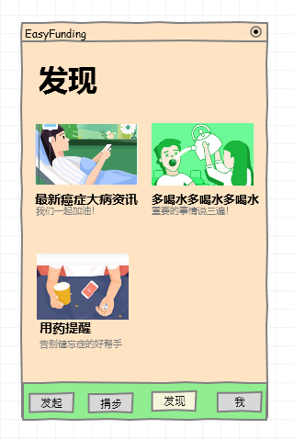

1. 发起

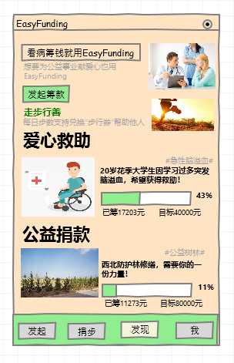

1. 捐步

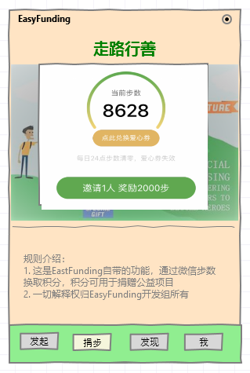

1. **使用场景**

